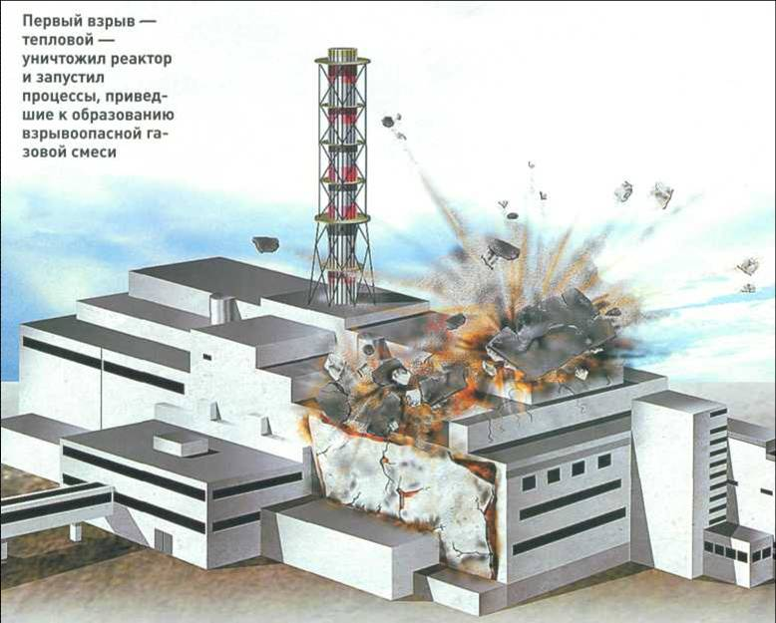

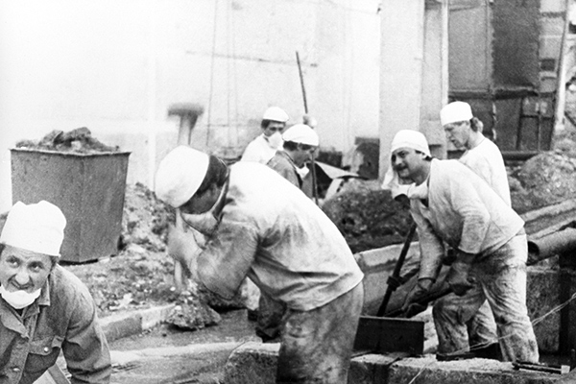

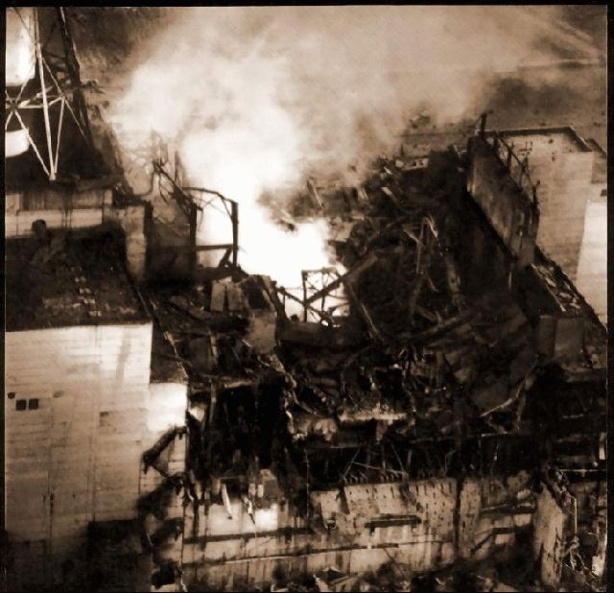

Тақырыбы:  «ХХ ғасырдың атом оқиғасы»  
Мақсаты : Чернобыль апатының тарихы, апат салдарын жоюға аттанғандардың ерлігін өскелең ұрпаққа насихаттау.  
Cабақтың түрі: ақпараттық сынып сағаты  
Сабақтың барысы:  
І.Ұйымдастыру  
Чернобыль апатының салдары, тигізген зияны мен зардаптары көрсетіліп, елімізден аттанған ерлігі өшпес жауынгерлерді бір минут үнсіздікпен еске аламыз.  
ІІ. Тәрбие сағат жоспары:  
1.Чернобыль апатының шығу тарихымен танысу  
2. «Ерлік кездейсоқ болмайды» апаттың бейне көрінісі.  
3. «Қасіретке айналған алапат жарылыс» слайд шоу көріністері

    Чернобыль апатының салдары, тигізген зияны мен зардаптары көрсетілген, елімізден аттанған ерлігі өшпес жауынгерлерді бір минут үнсіздікпен еске аламыз.

Мұғалім: 1986 жылы 26 сәуірде Украинадағы Чернобыль атом электр станциясының 4 блогы жарылып, реактор істен шықты.Апат салдарынан радиоактивті заттар, соның ішінде уран изатопы, плутанин, цезий қоршаған ортаға таралды. Радиоактивті түтін аймақтан асып 10-нан аса мемлекеттің жерін ластады, кем дегенде 5 миллион халық зардап шекті.  Оның зардабы қаншалықты ұзаққа баратыны әлі белгісіз.  
1-оқушы: Адамзатқа орны толмас қасірет әкелген Чернобыль оқиғасына биыл 28 жыл толады. Осыдан 6 жыл бұрын Астанада Чернобыль апатын залалсыздандыруға қатысқан ардагерлерге ескерткіш ашылды. 1986 жылы сәуір айындағы Чернобыльдегі апат әлемді дүр сілкіндірді. Бұл оқиға қаншама адамның тәнін ғана емес, жүрегінде де жара қалдырды.  
2-оқушы: Чернобыль-Украинадағы шағын қалаалардың бірі. Мұндағы атом электр станциясы 1971 жылы салына бастаған. Жоспар бойынша 6 энергия блогының барлығы іске қосылған жағдайда ол Еуропадағы ең алып атом электр станциясына айналуы тиіс еді.Апатты жағдай бәрін бұзды.  
3-оқушы: 1986 жылы 26 сәуір Мәскеу уақыты бойынша түнгі сағат 23 минут 58 секундта әсем де ежелгі Киев қаласынан небәрі 157 шақырым қашықтықтағы Чернобыль атом электр станциясында адам айтқысыз алапат апат болды.  
1-оқушы: Талайдың тағдырын шайқаған Чернобыль апатын залалсыздандыруға Кеңес Одағы бойынша 276 әскери бөлім қатысқан.Солардың ішінде әскерде жүргендері бар,азаматтық борышын бұрын өтегендерден қайта шақырылғандары бар, жалпы алғанда 30 мыңнан астам Қазақстандықтар бір кісідей жан аямай ат салысты.  
2-оқушы: Радиацияның адам ағзасына әсері қандай?  
Мамандардың айтуынша, радиоактивтік сәуле адамның денесіне ешбір ке-дергісіз ене береді. Ал одан қорғаныс амалы мен ағзадан шығарып тастау жолын ғылым мен медицина әзірге таппай келеді. Сондықтан адам өзінің сәулеленгенін сезбейді. Радиация қуаты денеге енгенде ет пен тері ауырмайды. Ондайда бүкіл дененің жасушаларындағы атомдар қозғалады да, биохимиялық процестер өзгереді. Оның соңы ағзаның тұтастай жүйесі бұзылуына, ішкі органдардың істен шыға бастауына апарып соғады.  
 Ми, жыныс бездері, аш ішек, сілекейлі жерлер, тамыр жүйесі, ағзаның эн-докриндік мүшелері, қалқанша безі, бауыр, бүйрек радиацияны тез сезіп, қабылдауға бейім.    
  3-оқушы: Радиоактивті сәулеленген адам өмір бойы түрлі жұқпалы аурулардан, қоздырғыш таяқшалардан қорғанып жүруге мәжбүр. Себебі иммундық жүйенің жасушалары тез қырыла бастайды. Ақыры ағза жұқпалы ауруларға қарсы тұра алмай қалады. Радиация іштегі шарана мен жаңа туған нәрестенің иммундық жүйесін жойып жібереді.  
    Мұғалім: Ғалымдар адам ағзасы шамамен 10 триллион жасушадан тұратынын айтады. Ағза сәулеленгенде миллион жасушаның қалпы айнып, оның әрбірі қатерлі ісікке душар болады. Ондай жасушалар саны жылдам көбейе бастайды. Нәтижесінде ісікке бой алдырған жасушалар артып, оның соңы аты жаман ауруға алып барады.  
Иммундық жүйе адам ағзасына сәуле өткенде ғана емес, өзге де себептерден зардап шеге береді. Күнделікті өмірде адам өте аз мөлшерде болса да сәулелеленеді екен. Радиоактивті сәуле денеге ғарыштан, табанымыздың астындағы жерден, радио, теледидардан, компьютерден, сондай-ақ өндіріс орындарынан енеді.  
ІІІ.Қорытынды  
Чернобыль реакторындағы алапат апаттың орын алғанына ширек ғасыр өтті. Алайда оның зардаптары әлі күнге дейін толастаған жоқ.  
Чернобыль атом электр станциясындағы 1986 жылғы 26 сәуірдегі апатты жоюға 600 мыңға жуық адам қатысты. Оның ішінде химиялық қорғау полкі құрамындағы 32 мың қазақстандық болды.  
Чернобыль апаты күллі адамзаттың қасіретіне айналды. Онда қазір радиация деңгейі төмендегенмен, қорғаныс шаралары әлі сол қалпында қалып отыр.  
«Чернобыль апаты қазақстандықтардың жүрегінде әлі күнге дейін сақталуда», — деп атап  Елбасымыз  Нұрсұлтан Назарбаевтың сөзімен тәрбие сағатымызды аяқтаймыз.

Қызылегіс негізгі мектебі

***«ХХ ғасырдың атом оқиғасы»***

***(сынып сағаты)***

Өткізген: 6-сынып жетекшісі

З.М.Вахитова

2016-2017 оқу жылы